2010级硕士生《随机过程》考试题
1、（10分）有随机过程{ξ(t)，-∞<t<∞}和{η(t)，-∞<t<∞}，设ξ(t)=A sin(ω t+Θ)，η(t)=B sin(ω t+Θ+φ), 其中A，B，ω，φ为实常数，Θ均匀分布于[0，2π]，试求R_{ξη}(s,t)
1.解：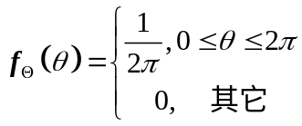
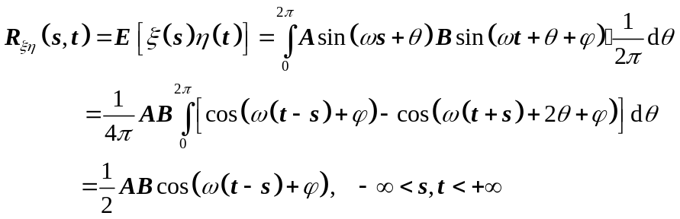
2、（15分）随机过程ξ(t)=Acos(ωt+Φ )，-∞<t <+∞，其中A, ω,Φ 是相互统计独立的随机变量，EA=2, DA=4, ω 是在[-5, 5]上均匀分布的随机变量，Φ 是在[-π，π]上均匀分布的随机变量。 试分析ξ(t)的平稳性和各态历经性。
2、解：
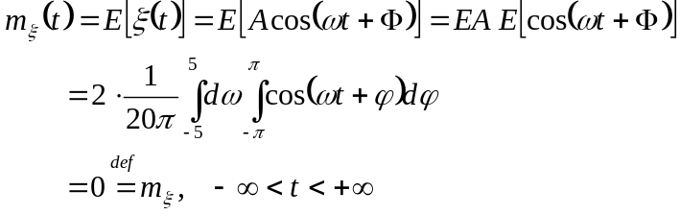

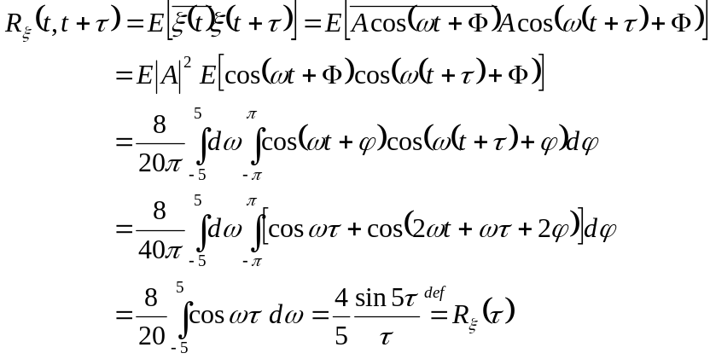

所以具有平稳性。

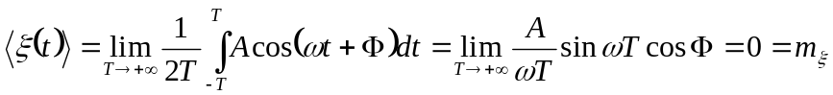
故均值具有各态历经性。
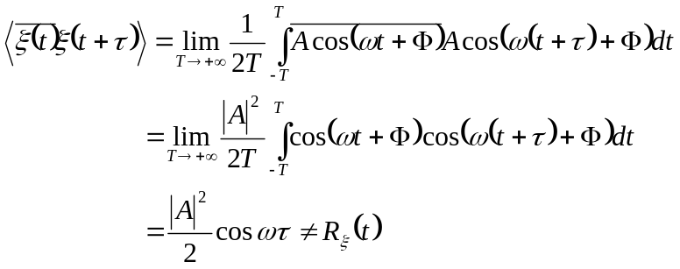
故相关函数不具有各态历经性。

3、（10分）某商店顾客的到来服从强度为4人每小时的Poisson过程，已知商店9：00开门，试求：
（1）在开门半小时中，无顾客到来的概率；
（2）若已知开门半小时中无顾客到来，那么在未来半小时中，仍无顾客到来的概率。
3、解：设顾客到来过程为{N(t), t>=0}，依题意N(t)是参数为λ的Poisson过程。
（1）在开门半小时中，无顾客到来的概率为：
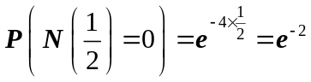
（2）在开门半小时中无顾客到来可表示为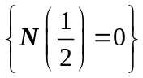，在未来半小时仍无顾客到来可表示为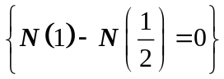，从而所求概率为：
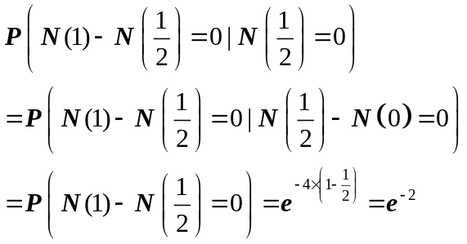

4、（15分）设某厂的商品的销售状态（按一个月计）可分为三个状态：滞销（用1表示）、正常（用2表示）、畅销（用3表示）。若经过对历史资料的整理分析，其销售状态的变化（从这月到下月）与初始时刻无关，且其状态转移概率为p_{ij}（p_{ij}表示从销售状态i经过一个月后转为销售状态j的概率），一步转移开率矩阵为：
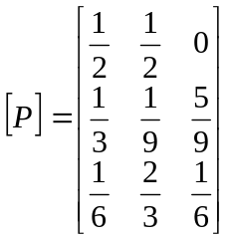
试对经过长时间后的销售状况进行分析。
4、解答：由一步转移概率矩阵可知状态互通，且p_{ii}>0，从而所有状态都是遍历状态，于是极限分布就是平稳分布。设平稳分布为π={π₁，π₂，π₃}，求解方程组：
π=πP, π₁+π₂+π₃=1
即：
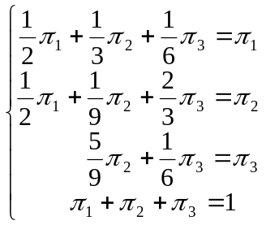
得：
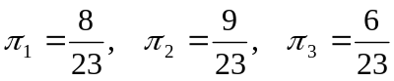
即极限分布为：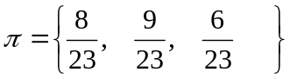
由计算结果可以看出：经过相当长时间后，正常销售状态的可能性最大，而畅销状态的可能性最小。

5、（10分）试对以下列矩阵为一步转移概率矩阵的齐次马尔可夫链的状态空间进行分解。
（1）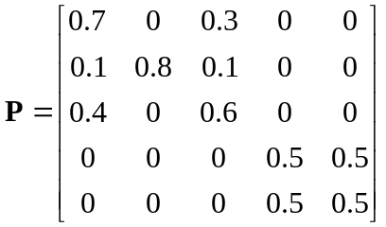
（2）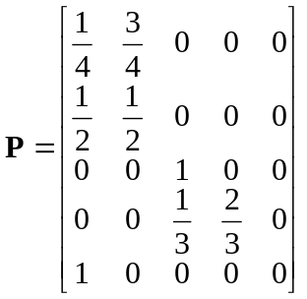
5、略 张卓奎P144. 14(5)\(6)
6、（15分）一个服务系统，顾客按强度为λ的Poisson过程到达，系统内只有一个服务员，并且服务时间服从参数为μ的负指数分布，如果服务系统内没有顾客，则顾客到达就开始服务，否则他就排队。但是，如果系统内有两个顾客在排队，他就离开而不返回。令ξ(t)表示服务系统中的顾客数目。
（1）写出状态空间；
（2）求Q矩阵
6、课本P158例题。
7、（15分）设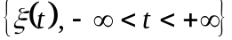是平稳过程，令，其中ω₀是常数，Θ为均匀分布在[0,2π]上的随机变量，且与Θ相互独立，R_{ξ}(τ)和S_{ξ}(ω)分别是的相关函数与功率谱密度，试证：
（1）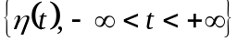是平稳过程，且相关函数：
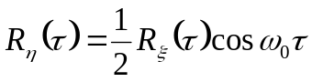
（2）的功率谱密度为：
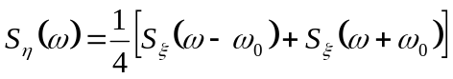
7、7:(1)
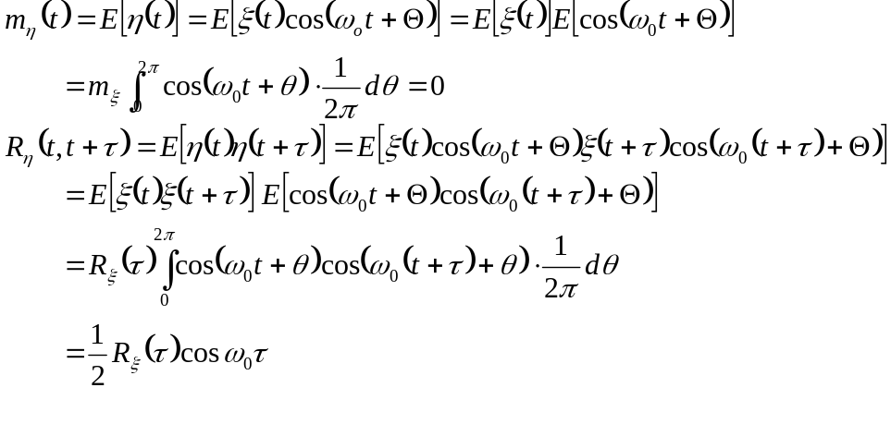故为平稳过程

（2）
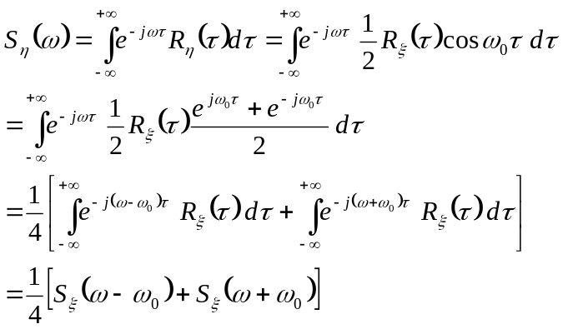
8、（10分）已知随机过程ξ(t )的相关函数为：
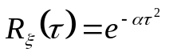，问该随机过程ξ(t )是否均方连续？是否均方可微？
8、解答：τ=0时，相关函数是连续的，故随机过程在任意时刻均方连续。
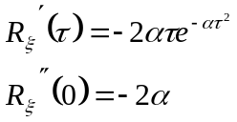
由于二阶导数在τ=0存在，故过程是均方可微的。

